目次

1．はじめに

2．対象者の選定
(1) 研修の効果をあげるために
(2) 対象者の研修参加率向上のための工夫

3．研修内容・形式
(1) 研修の目的
(2) 盛り込むべき内容（研修のコア）

4．研修の効果を上げるための工夫
(1) ウェブの活用
(2) 参加型研修
(3) 当該事業場のデータや、事例提示
(4) その他

5．研修時間、研修頻度・期間に関する推奨

6. 事例紹介

― １ ―
1．はじめに
1．はじめに

我が国における労働者のメンタルヘルス不調は増加の傾向にあり、その未然防止(一次予防)は事業場における健康管理の優先順位の高い課題となっています。ラインの管理監督者によるサポートは部下のストレス反応に良好に作用しますし、彼らはメンタルヘルス不調者の早期発見や職場復帰に関与する重要な人的資源でもあります。メンタルヘルス対策のための職場におけるシステムを円滑に運用するためにも、管理監督者の理解と協力が必要です。
管理監督者に適切な情報やスキルを提供することは職場のメンタルヘルス向上に効果的な方略と考えられます。現在の就業環境では、管理監督者自身に相当の負担がかかっており、その上で部下のメンタルヘルスへの対応まで求めるのは大変ですが、メンタルヘルスは管理監督者自身の課題でもあり、研修を通して、管理監督者の役割が整理され、事業場内でのシステムが整備されることによるメリットは大きいと考えられます。
しかし、我が国の事業場におけるメンタルヘルス対策への組織的な取り組みはさほど広がりを見せておらず、管理監督者研修の実施率は35%程度に留まっています。事業場でメンタルヘルス対策を推進出来ない理由として、人員の不足とともに挙げられている要因は「取り組みの仕方が分からない」ということであり、科学的根拠によるガイドラインやマニュアルの整備により、管理監督者に対する教育研修の推進が期待されます。
まだ充分とは言いえませんが、労働者のメンタルヘルス不調の一次予防となる、ラインの管理監督者を対象とした研修の効果が徐々に蓄積されてきています。

上記の様な流れを受けて、我々は管理監督者向けメンタルヘルス研修の実効性を高めるために、内外の効果評価研究のレビューを検討し、最新の科学的根拠に基づいてガイドラインを作成いたしました。
このマニュアルは、そのガイドラインをもとに、管理監督者研修を企画・実施する際に推奨される事項をより具体的に提案したものです。主にライン管理職を対象とした管理監督者向けメンタルヘルス研修の企画・実施に，直接・間接に関わる可能性のある産業医、保健師、衛生管理者、心の健康づくり専門スタッフおよび事業場内教育研修担当者・メンタルヘルス推進担当者等にご活用いただけます。その他、職場のメンタルヘルス対策に関わる各専門施設（地域産業保健センター・産業保健推進センター）の担当者やTHPの心理相談担当者等にも活用していただきたいと思います。
― ２ ―

～ ガイドラインでの推奨 ～
本マニュアルでは、大項目の冒頭に、各項での記載内容に対応するガイドラインの
推奨項目をこのような欄で表記しています。ガイドラインでの推奨度とは、
- 無作為化比較試験の成果に基づく項目・・・(推奨度A)
- 観察研究の成果に基づく項目・・・(推奨度B)
- 研究成果にはないものの多くの専門家が有効と考えている項目・・・(推奨度C)
となっています。ご参照ください。
2．対象者の選定
２．対象者の選定
(1) 研修の効果をあげるために
～ ガイドラインでの推奨 ～
〇 全ての管理職にメンタルヘルス研修を実施する ・・・(推奨度B)
〇 教育の必要性が高い集団を同定し、優先して研修を行う ・・・(推奨度A)
〇 対象事業場のニーズや状況に焦点を合わせた研修を企画する ・・・(推奨度A)
〇 研修内容はその必要性によって対象管理職の層分けを行う ・・・(推奨度C)

教育の必要性が高い管理監督者を同定して優先して研修を行うことが推奨されます。
就業の見通しに不安がある集団、減給が行われた職場など、メンタルヘルス対策を必要とする背景がある集団に対して管理監督者研修を実施する方が、より効果を上げやすいことが示されています。対象事業場によって、ニーズや状況に焦点を合わせた研修を企画すると良いでしょう。
しかしながら、ある程度の管理監督者の参加がなければ、組織全体の効果としては限定されるため、最終的には全ての管理監督者に研修を実施することが勧められます。

それぞれの階層の管理職には職責に応じた役割があり、適切な対象に、適切な内容を伝えることを心がけます。研修内容は対象者別に層分けをして選択します。例えば、部下を持つライン管理監督者に対しては、部下への対応の仕方や産業保健職との連携に関しての教育が有用な情報となる一方、より職位の高い管理職である経営層等には、一般的な内容に加えて、事業場としてのシステムの重要性を伝え、システム構築への支援を促すことの方が、より有意義であると考えられます。
組織全体の規模によっては管理監督者の人数も少なく、対象者を層分けして行う必要はないかも知れません。その場合、階級等の異なる管理監督者が混在しているようであれば、研修中のメッセージが主にどの職位の者向けなのかも併せて説明することよいでしょう。
― ３ ―
(2) 対象者の研修参加率向上のための工夫
２．対象者の選定

組織内で研修の効果をあげるためには、研修への参加率を向上させる必要があります。そのための工夫として、まずは、研修の対象者を決める段階で、何らかの問題を抱えていてメンタルヘルス対策を必要とする背景がある集団を対象とすることが挙げられます。
また、定めた対象のニーズや状況に焦点を合わせた研修を企画することも、重要なポイントとなります。

研修は就業時間内に行うようにします。就業時間中に実施することにより『業務の一環である』という受講者の意識が高まることも期待されます。
しかしながら、就業時間中に業務を離れにくいような職場では、配慮が必要です。管理監督者が業務を気にせず研修に参加できるように、現場での対応を決めておいてもらう必要がありますので、研修の日程は早めに決定し、知らせるようにします。
研修実施者は、貴重な就業時間中に時間を設けて頂いているという意識を持って、期待に応えられるような研修を目指しましょう。

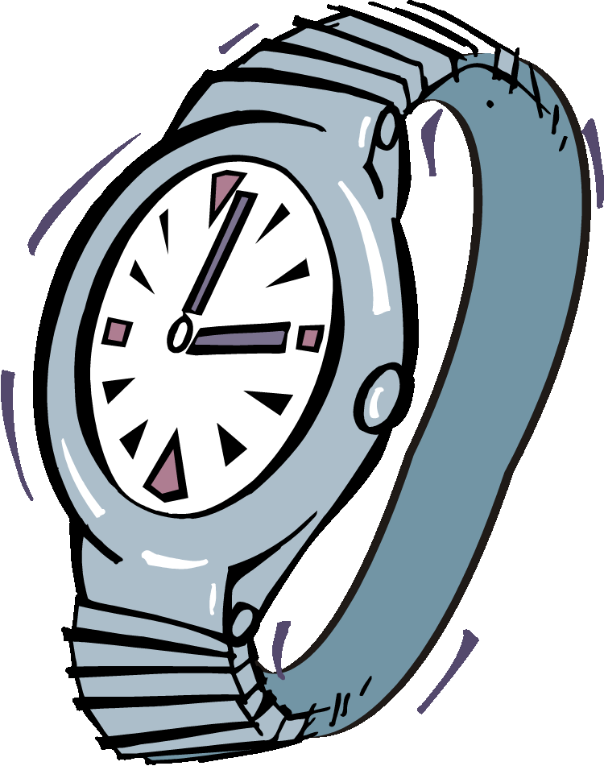

小まとめ ～ 対象者の選定
- 研修は必要性が高い集団を同定して優先的に実施する
ニーズや状況に焦点を合わせた研修を企画する
- 優先順位に応じて実施し、最終的には全ての管理監督者への研修実施を目指す
- 必要があれば管理監督者の層分けを行って実施し、内容を対象に合わせる
- 研修は就業時間中に実施するのが好ましい
※ 安心して作業現場を離れられるよう配慮をする

3. 研修内容・形式
― ４ ―
(1) 研修の目的
３．研修内容・形式
～ ガイドラインでの推奨 ～
〇 管理監督者の行動変容を目的として研修を行う ・・・(推奨度B)

部下のメンタルヘルスの改善などに効果があった研修では、管理監督者の、職場環境等の問題点を把握し改善しようとする態度や、問題を持つ部下を適切な施設に紹介するといった管理監督者に求められる行動に、好ましい変化が観察されています。
≪ 研修の目的とポイント ≫

最終的な目的は管理監督者の行動変容となります。管理監督者の知識向上と、引き続く好ましい行動変容は、研修効果を向上させるメカニズムのひとつと考えられます。
まずは何を実現したいのか教育の目的を明確にし、そのポイントに重点をおいた研修内容としましょう。受講者に習得させたい事項のうち、最低限の到達目標として、
①事業場のメンタルヘルスの方針と体制の理解
②心の健康についての正しい知識
③事業場ごとで必要な項目 の3点が挙げられます。
これらの目標を幹として、当該事業場での必要な知識・技術を提供できるような、ニーズに合った研修内容を企画します。

～ ポイント：行動変容のテクニック
● 十分な動機づけと、スモールステップの目標設定
十分な動機づけとスモールステップの(到達可能で具体的な)目標設定を行います。管理監督者が
『これなら自分もできるのでは』と思えるように教育を工夫すると良いでしょう。
● 明確に、具体的に伝える
教育目標は管理監督者の平均的な知識・技術水準で可能な程度にとどめるべきであり、明確に、箇条書きに出来る程度まで具体的にされることが望ましいと言えます。曖昧で抽象的な表現や、専門用語を使う事は避け、通常の業務に関わることとして認識されやすい表現を工夫します。
● 当該事業場での問題を取り扱う
最近事業場で発生した問題から重点項目とすべき内容等も加えておくと、受講者の必要とする情報が提供されることになりますし、理解されやすく、有意義な研修になることが考えられます。

小まとめ ～ 研修の際、受講者に伝えるべきポイント
☆ 研修の目的：何を実現したいのかを明確にする
☆ 事業場ごとのニーズを考慮した内容
☆ 十分な動機づけと、スモールステップの目標設定の提案
― ５ ―
行動変容を目的に
(2) 盛り込むべき内容（研修のコア）
３．研修内容・形式
～ ガイドラインでの推奨 ～
〇 研修内容には、「労働者の心の健康の保持増進のための指針」で推奨されている事項および代表的な職業性ストレス要因に関する事項を含める
・・・(推奨度A)

● 管理監督者研修において、「労働者の心の健康の保持増進のための指針」に示されている管理監督者が学ぶべき事項が教授されることの有効性が示されており、研修内容に含めることが推奨されます。以下に、抜粋して表記します。

① メンタルヘルスケアに関する事業場の方針
② 職場でメンタルヘルスケアを行う意義
③ ストレス及びメンタルヘルスケアに関する基礎知識
④ 管理監督者の役割及び心の健康問題に対する正しい態度
⑤ 職場環境等の評価及び改善の方法
⑥ 労働者からの相談対応（話の聴き方、情報提供及び助言の方法等）
⑦ 心の健康問題により休業した者の職場復帰への支援の方法
⑧ 事業場内産業保健スタッフ等との連携及びこれを通じた事業場外資源との連携の方法
⑨ セルフケアの方法
⑩ 事業場内の相談先及び事業場外資源に関する情報
⑪ 健康情報を含む労働者の個人情報の保護等

● 代表的な職業性ストレス要因に関する事項を研修で取り入れることも重要です。代表的なストレス要因や、その評価、改善の仕方などについて、管理監督者へ伝えます。
これらの詳細は、本マニュアル10頁「事業場における労働者の心の健康保持増進のための指針(厚生労働省) ⑤職場環境等の評価及び改善の方法」の項で解説をします。

次頁から、①から⑪の各項目についてそれぞれ詳しくみていきます。
― ６ ―
≪ ① メンタルヘルスケアに関する事業場の方針 ≫
３．研修内容・形式
≪ ② 職場でメンタルヘルスケアを行う意義 ≫
研修に際して、まずはメンタルヘルスケアを行う上での事業場の方針と意義を明確にしておくことが重要です。事業場の特徴や、実際にメンタルヘルスケアで問題になっていること・問題になりかねないリスクなどがあれば提示し、身近な問題として実感させる工夫をします。そのうえで、そのメンタルヘルスケアにおいて管理監督者の役割が重要になってくること、自身が関わるべき課題であるという意識をもってもらいます。
職場におけるメンタルヘルスケアの意義として、①労働者の健康と生活を守る、②活気ある職場や組織をつくる、③事業場のリスクマネジメント、といった3点を強調します。過労自殺の民事訴訟などの事例を説明し、管理監督者は事業者の安全配慮義務の代行者であること意識してもらいましょう。
管理監督者がその役割を果たすうえで必須となる、心の健康づくり対策に関する事業場の方針について明確にしておくことは大切です。事業場の方針に関しては、事業場のメンタルヘルス体制に関わる主要な関係者(産業医、人事労務担当者など)から伝えると良いでしょう。

≪ ③ ストレス及びメンタルヘルスケアに関する基礎知識 ≫
管理監督者が、メンタルヘルス対策においての役割として求められるセルフケアと部下への対応を行うには、疾病に関して詳細な知識までを持つ必要はありません。メンタルヘルス不調が決して特別なものではなくストレスによって誰にでもおこりうるという認識とともに、職場や家庭でのストレスとなりうる要因、ストレスへの対処方法、病気のサインなどについて、基礎的な知識があれば十分です。
ストレス要因に関しては、本マニュアルの10頁：⑤職場環境等の評価及び改善の方法―3)職場環境等の改善の仕方や、厚生労働省が発表している「精神障害等の労災認定について：※下記URL参照」などを参照していただくと良いでしょう。
ストレスへの対処に関しては、運動・スポーツ、睡眠・休養、栄養などのストレスを溜めないライフスタイルや、リラクセーション法などを、一般従業員教育に準じて実施します。
うつ病・うつ状態のサインに関しては、セルフチェックとともに、部下の様子に配慮する上で重要な知識です。次頁に参考の表を載せました。このように、自分自身で気付く変化(≒セルフチェック)と、周囲の者が気付く変化(≒管理監督者としての目線)に分けて説明すると、理解されやすいと思われます。

※ 「精神障害等の労災認定について」
http://www.mhlw.go.jp/new-info/kobetu/roudou/gyousei/rousai/dl/040325-15.pdf
― ７ ―
３．研修内容・形式

うつ病・うつ状態のサイン

自分自身が気づく変化 | 周囲が気づく変化
A. 一般的症状 | ※ 以下の様な変化に気が付けるよう、日頃から  コミュニケーションをよく取り、部下の普段の  様子を知っておくと良い  ①表情が暗く，元気がない  ②仕事の能率低下  ③積極性や決断力の低下  ④凡ミスや事故が増加  ⑤遅刻，欠勤，早退の増加  ⑥周囲の人との会話や交流の減少  ⑦飲酒による問題を起こすようになる  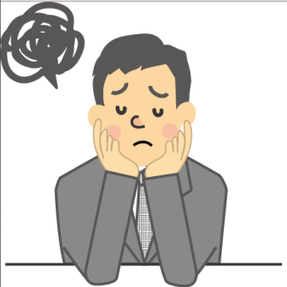  ⑧多彩な身体症状の訴え  頭痛感  めまい  倦怠感  筋肉痛  関節痛など
①抑うつ気分：気分が落ち込み，楽しくない
②興味や関心の喪失：何もしたくない，
今まで興味があったことに関心が持てない
③活力の減退と易疲労感：元気がなく倦怠感が強い
(特に朝方に強い)
④その他 集中力・注意力の低下
睡眠障害(入眠困難・浅眠・早朝覚醒)
自己評価と自信の低下
食欲・性欲の低下
自責の念と無価値観
将来に対して悲観的
自傷や自殺の観念
身体症状(頭痛，関節痛など)
B. 不安・悩み・ストレスに直面している場合
①悩みや心配事が頭から離れない
②考えがまとまらず，堂々巡りする
③仕事がさばけず，
「適正や能力がないので仕事を辞めたい」と思う
④上記のA.の一般症状
永田頌史. 管理監督者における自殺予防対策. 日本産業衛生学会・産業精神衛生研究会編.
職場のメンタルヘルス-実践的アプローチ. 東京：中央労働災害防止協会;2005. P.69-74
一部改変

― ８ ―
①～③までの小まとめ ～ 研修の際、受講者に伝えるべきポイント
①☆ 心の健康づくりに関する、事業場の方針
②☆ 職場におけるメンタルヘルス対策の意義
☆ 事業者の安全配慮義務の代行者、という役割
③☆ メンタルヘルスに関する基本知識・・・
(“誰でもなりうる”、ストレス要因、ストレスへの対処法、病気のサインなど)
≪ ④ 管理監督者の役割及び心の健康問題に対する正しい態度 ≫
３．研修内容・形式
労働者の心の健康の保持増進のための指針では、管理監督者の役割として、職場環境等の改善と部下に対する相談対応が挙げられています。
作業環境や、仕事の手順・規則などは、本来は作業者にとって最も快適であるべきですが、古い慣習がそのまま引き継がれているものや、安全性や作業効率を優先して制限を受ける部分があることもあります。それが作業上の規則となっている場合、やりづらさを感じていても現場の作業者の裁量のみでは変更できず、ストレスを感じたまま規則に従って作業をしているケースもありえます。日頃から現場の状況を把握し、作業者の率直な意見を収集し、作業環境等の改善につなげることは、管理監督者がすべき重要な役割です。
また、部下と日頃から交流を持つということは、上記の情報収集のための手段でもありますが、それ自体にも重要な意義があります。日頃から挨拶を交わし、ちょっとした声かけをし、話しやすい関係を築くことで、信頼関係も構築され、それだけで部下の精神的な支えになります。また、日頃の部下の様子を知っていれば、部下に精神面での変化があった際、気付きやすくなるというメリットもあります。
管理監督者にしかできない、管理監督者がすべきである内容を“管理監督者の役割”として明示することで、受講者にもより現実的な意識が生まれます。

～ ポイント：管理監督者の役割
● 職場環境等の改善
1) 作業環境、仕事のやり方、職場組織等を改善してストレスを減らすこと
2) 個別の部下の労務管理を通じてストレスを予防すること

● 部下に対する相談対応
1) 部下へのサポート(話を聴くこと、情報を提供すること、必要があれば助言)
2) 必要に応じて産業保健スタッフや事業場外の専門家に相談することが重要

④の小まとめ ～ 研修の際、受講者に伝えるべきポイント
☆ 管理監督者の役割：職場環境等の改善
：部下に対する相談対応
☆ そのためには、日頃から部下には声かけを
⇒ 部下との信頼関係構築、現場の声・情報収集

― ９ ―
≪ ⑤ 職場環境等の評価及び改善の方法 ≫
３．研修内容・形式
メンタルヘルス対策の取り組みのひとつとして、職場環境の改善は重要あり、管理監督者に求められる役割でもあります。その理解を得て、行動変容につなげるためには、まずはその重要性と、管理監督者の役割として求められるという事実を明確に伝えましょう。その上で、具体的にどのように職場環境とストレスを評価し、改善していくのか、その 方法例を提供することで、受講者がより容易に教育内容を理解できることが期待されます。

1) 職場環境とストレスの考え方
「職場環境」には、労働者の心の健康に関係するあらゆる仕事上の要因が含まれることや、人事労務管理体制や職場組織などとも密接な関係があることを伝えます。
職場環境を評価し、改善につなげるためには、どのようなものがストレス要因となりうるのかを認識できることが重要となります。代表的なストレス要因としては、以下のようなものが挙げられます。
● 仕事の要求度： 過大な仕事量やペース・心理的な葛藤
● 仕事のコントロール： 乏しい裁量権・自身の技術を十分に活用できない
● 報酬： がんばっても認められないこと・給与の低さ・職の不安定性
● 組織的公正性： 意思決定のプロセスや手続きについて、
もしくは、上司の部下に対する接し方について公正性が感じられない
2) 職場環境等の評価と問題点の把握の仕方
以下のような、職場環境等の具体的問題点の把握法を提供しましょう。
◍ 日常の業務管理の中で、ストレスの原因や部下のストレスサインに気付く方法。
◍ QC(Quality Control)活動や職場安全衛生委員会などで、労働者からの意見や提案を
取り上げるなどの活動。
◍ 健康診断の問診や、ストレス調査票を用いての職場の状況調査。
◍ 職場巡視等で作業を観察しストレス要因を評定する。
3) 職場環境等の改善の仕方
指針には、職場環境等の改善の仕方として表１のような項目が挙げられています。具体的には、職場の作業環境や作業方法をよく観察し、ストレスの原因となるような項目をリストアップし、これをひとつずつ改善するための計画を立て、実行することです。
無駄な仕事の荷重を軽減する(仕事要求度の改善)、作業者の裁量権を増やす(仕事のコントロールの改善)、努力や成果には適切な評価をする(報酬の改善)、必要な情報は共有し、えこひいきをしない(組織的公正性)、などをポイントとして伝えると良いでしょう。
このほか、上司や同僚からのサポートを増やすこと(社会的支援の改善)や、やりがい感の醸成や作業の見通しがつくような対策も重要と言われています。これら働きやすい職場の条件とともに、改善事例(表２参照)を提示すると参考になります。
― １０ ―
表１
指針に挙げられている職場環境等改善の仕方(要約)
● 管理監督者は、日常の職場管理などによって把握した職場環境等の具体的問題点の改善を図る。
● 職場環境等の改善は、勤務形態や職場組織の見直し等の様々な観点から行う必要がある。
● 管理監督者は、労働者の労働の状況を日常的に把握し、個々の労働者に過度な長時間労働、
過重な疲労、心理的負荷、責任等が生じないようにする等、労働者の能力、適性及び職務内容に
合わせた配慮を行うことが重要である。
● 職場環境改善に際しては、その改善の効果を定期的に評価し、効果が不十分な場合には
取組方法を見直す等、対策がより効果的なものになるように継続的な取組に努めるものとする。
● 事業場内産業保健スタッフ等の助言および協力を得ること、また、必要に応じて事業場外資源の
助言及び支援を求めることが望ましい。
● 職場環境等の改善に当たっては、労働者の意見を踏まえる必要があり、労働者が参加して行う
職場環境等の改善手法等を活用することも有効である。
３．研修内容・形式

表２
働きやすい職場の条件と改善事例
≪働きやすい職場の条件≫
● 仕事のきつさに見合った自由度や、やりがいがあること。
● 上司や先輩に相談しやすいような環境づくり(職場のレイアウトも重要)
● 十分な情報や説明が提供されること。先の見通しが与えられること。
● 人事評価等に公平感があること
≪改善事例≫
● 製造組み立てラインの事例 ：マシントラブルに細かく対応できるように小グループごとに権限
をもったサブリーダーを設置したところ、労働者の疲労やストレスの自覚症状および疾病休業
日数が減少した。
● 電機メーカーの事例 ：生産ラインの人間工学的デザインを女性のサイズに合わせて見直した
ところ、女性労働者の疲労の自覚症状が減少し、生産性が向上した。
● 半導体製造ラインの事例 ：夜勤から日勤への引き継ぎが十分できるように交代勤務の
スケジュールを改善したところ、労働者の仕事の負担感が低下し疾病休業日数が減少した。
● VDT職場の事例 ：職場の2面が大きな窓になっていて監視された状態のためストレスが
増加し、目に関する訴えが多かった。2面を風景画の壁にしたところ、自覚症状は改善した。
● その他、離れていた分室を一か所にまとめる、相談しやすいように上司あるいはその代行が
席にいるようにする・上司の席まで通路を広くあける、朝の短時間のミーティングで情報交換をする、仕事の予定を職員とのミーティングで決めるようにする、など。

4) 個々の労働者への配慮
管理監督者は部下の労働の状況を日常的に把握し、個々の労働者に過度な長時間労働、過労、心理的負荷、責任が生じないようにするなど、部下の能力、適性および職務内容に合わせた配慮を行うことが求められます。また、心の健康やストレスへの耐性には個人差が大きいことを知っておく必要があります。
⑤の小まとめ ～ 研修の際、受講者に伝えるべきポイント
☆ 職場環境とストレスの考え方：あらゆるものがストレスの要因となりうる
：その中でも代表的なストレス要因は解説
☆ 職場環境等の評価と問題点の把握の仕方
☆ 職場環境等改善の仕方：働きやすい職場条件や、改善事例など
☆ 個々の労働者への配慮：個々の労働状況の把握や、能力・適正等の個人差の理解

― １１ ―
≪ ⑥ 労働者からの相談対応（話の聴き方、情報提供及び助言の方法等） ≫
３．研修内容・形式
管理監督者が実際に部下から相談を受けた際には、必要な情報を収集して適切な情報提供をするとともに、「話を聞いてもらえた」という安心感や、「またいつでも相談したい」という信頼感を部下に与えられることが目標です。
― １２ ―
また、メンタルヘルス不調者(疑いも含む)への対応は、管理監督者にとっても非常に緊張を伴うものです。管理監督者が自信を持って部下と向き合えるように、適切な対応の仕方を、以下の様なポイントを押さえて教育します。また、その際には、ロールプレイなどを取り入れた傾聴の実習などを行うのも効果的でしょう。

～ ポイント：部下の話の聴き方

1) 日頃から部下の健康や生活に関心をもって接する。
管理監督者は、部下の労働時間等業務量や業務内容を把握しておく、また、部下の
ストレスや心の健康問題のサインに注意する。
2) 「変化」に気付いたときなどには、必要に応じて個別面談の場をもち、部下の話を
聴いて情報を収集する。必要なら、同僚や家族から情報を集める。
事情がよく判らないうちは、安易なアドバイスや励ましはむしろ不適切となる事があり、アドバイスはできなくても本人の悩みや訴えに耳を傾ける姿勢があれば十分である。
3) 強度の心理的負担を伴う出来事(厚生労働省「精神障害等の労災認定について」：※下記URL参照)を経験した部下や長時間労働により過労状態にある部下などに対しては、 特に相談の機会をもつ。
4) 部下に情報提供や助言を行う(仕事の見通しを伝えるなど)。
5) 疲労、体調不良などの兆候があるようなら、本人および産業保健スタッフと相談し、
具体的な指導をする(受診させる、業務量を調節するなど)。
6) 業務量や指示内容など、状況・対応についての記録を残す。

⑥の小まとめ ～ 研修の際、受講者に伝えるべきポイント
☆ 日頃から部下の健康や生活に関心を持つ：「変化」に気付く基盤となる
☆ 変化に気付いた際には個別の面談などで部下の話を聴く
☆ “強度の心理的負担を伴う出来事”の経験や、過労状態の部下には特に注意を払う
☆ 部下には、適切な情報提供や助言を行う
☆ 疲労・体調不良等の兆候がある者に対しては、産業保健職と連携して具体的な指導を行う
☆ 業務量や指示内容など、状況・対応についての記録を残す

※ 「精神障害等の労災認定について」
http://www.mhlw.go.jp/new-info/kobetu/roudou/gyousei/rousai/dl/040325-15.pdf

≪ ⑦ 心の健康問題により休業した者の職場復帰への支援の方法 ≫
３．研修内容・形式
メンタルヘルス不調で休職した者への対応の中で、管理監督者にとって、“職場復帰”も大きな課題の一つです。多くの場合、再発を危惧して過度な気遣いをする傾向にあり、特別扱いや業務・配置転換をして逆効果になってしまうこともあります。また逆に、「復帰＝治癒」との勘違いのもとに、最初から以前と同等の業務負荷をかけて配慮を怠るようでは、再燃・再発を招きかねません。その様な事態に陥らないように、休職者の職場復帰の流れと留意点についても教育が必要です。

心の健康問題をもつ労働者の職場復帰には、復職判定を行い、再発予防のためにどのような配慮が職場でなされるべきかを十分検討しておくこと、復職後の定期的な面接などを通して再発の徴候を察知し、その要因を除くように努めることなど、その事業場での心の健康問題をもつ労働者の復職時のルールや手順について伝えます(※「心の健康問題により休業した労働者の職場復帰支援の手引き(厚生労働省 中央労働災害防止協会)：下記URL」等参照)。また管理監督者は産業保健スタッフに定期的に本人の状態を報告し、本人の処遇をめぐって不明な点については、産業保健スタッフと相談しながら対処するように、管理監督者自身の相談窓口を明確にしておくことも重要です。

― １３ ―
⑦の小まとめ ～ 研修の際、受講者に伝えるべきポイント
☆ 当該事業場での、メンタルヘルス不調者の復職時のルールや手順を伝える
☆ 管理監督者自身の相談窓口(産業保健職)を明確にしておく

※ 「心の健康問題により休業した労働者の職場復帰支援の手引き
(厚生労働省 中央労働災害防止協会) 」
http://kokoro.mhlw.go.jp/images/pdf/Return.pdf

≪ ⑧ 事業場内産業保健スタッフ等及び事業場外資源との連携の方法 ≫
３．研修内容・形式
メンタルへルスに不調をきたした際に、できるだけ早く産業保健スタッフにつなぐために、管理監督者には、心の健康問題の早期発見の方法を示し「管理監督者による早期発見⇒産業保健スタッフ⇒専門医(精神科・心療内科など)」いう連携体制を確立してもらう必要があります。
事業場(人事、労務)に「産業保健スタッフには秘密を守って相談できる」ことを了承させたうえで、管理監督者に守秘義務について明確にできれば好ましいでしょう。相談対応における管理監督者の役割をシュミレーションゲーム形式で学べる教材(※)などもあり、研修の中に取り入れるのも有用です。
産業保健スタッフや事業場外資源への相談に関して、管理監督者に伝えておくべきポイントを以下に挙げます。

ポイント：専門家への相談・紹介

1) 病気の徴候がそろっている場合には、産業保健スタッフや精神・心療内科専門医などの専門家に相談する。必要以上に職場で抱え込んだり素人療法をしたりはしない。
2) いつもとちがう変化や悩み事に加えて、「眠れない」「食欲がない」「死ぬことを考える」場合には早めに専門家に繋ぐようにする。本人の気持ちが理解できないときも、専門家に相談してよい時期である。
3) 迷ったときは、管理監督者が専門家に相談に行ってもよい(コンサルテーションを
受ける)。
4) 必要な場合は、「職場が本人の健康状態を心配している」ことを本人に伝えて受診を
促す。嘘をついて受診させたりはせず、本人が拒否したら家族に連絡をとって協力を依頼する。

管理監督者は早期に適切な相談対応と産業保健スタッフや専門家への橋渡しができればよく、心の病気の診断ができる必要はありません。どのような病気でも、たいてい仕事の能率低下やミスが現れるので、これをサインとして気付くことが重要となります。以下の表『心の不調を示すサイン』に、仕事面と言動・態度面でのサインを挙げておきます。
役割と同時に、「しなくてよいこと」「産業保健スタッフに任せればよいこと」を明示することも、管理監督者のメンタルヘルス対応に対する苦手意識を払拭して、より研修の効果を深められるポイントになります。
― １４ ―
心の不調を示すサイン

仕事面 | 言動・態度面
●無断欠勤、遅刻、早退、  病欠が多くなる(特に月曜日).  ●業務を怠り、責任感が乏しくなる.  ●能率が悪くなる  ●ちょっとしいたミスや事故が多くなる.  ●物忘れがひどくなる.  ●計算ミスが多くなる.  ●仕事に積極性がなくなる.  ●とくに理由もないのに、  職場転換や退職を希望する.  ●仕事中そわそわして落ち着かない.  ●細かいことにこだわりすぎる.  ●仕事が丁寧すぎてはかどらない. | ●身だしなみや態度がだらしなくなる.  ●奇妙な服装をするようになる.  ●動作が鈍くなる.  ●表情が乏しくなる.  ●周囲に無関心になる.  ●呆然としていることが多い.  ●考え込んだり、  ひとり言・ひとり笑いをしたりする.  ●妙なしぐさや癖が出てくる.  ●話のまとまりが悪く、  急に言葉が途切れたりする.  ●憂うつそうで活気がない.  ●昔のちょっとしたことを、  いつまでも後悔している.  ●気が大きくなって  ほらを吹いたり、急に自信家になったりする.
久保田浩也. こころの体操：メンタルヘルスのすすめ.東洋経済新報社、1994.
３．研修内容・形式

⑧の小まとめ ～ 研修の際、受講者に伝えるべきポイント
☆ メンタルヘルス不調の早期発見の方法： 表「心の不調を示すサイン」
- 早期発見から、産業保健職や事業場外資源へとつなぐ連携体制
- 産業保健職へ相談する際のポイント
1) 病気の徴候がそろっている場合には、専門家へ相談を
2) 不眠、食欲低下、希死念慮には特に注意
3) 判断に迷った時は保健師等に相談を
4) 必要性を説明して受診を促しても拒否する場合は、家族に連絡を
☆ 診断が出来る必要はない！ サインに気付いて、産業保健職へ橋渡しを
※「シュミレーションで学ぶメンタルヘルスワークブック.」東京：法研究：2001 北村 尚人.

― １５ ―
≪ ⑨ セルフケアの方法 ≫
３．研修内容・形式
管理監督者も多くの場合ストレスフルで、心の健康に不調をきたす可能性も十分にあると言えます。
そのため管理監督者に対しても、一般従業員教育と同様、ストレスへの気付き、ストレスへの対処(運動、睡眠、余暇など)、自発的な相談などについて、セルフケアの教育を行うことも重要になります。部下の変化に気がついたときだけでなく、自身に不調を感じた際にも気軽に相談できるよう、産業保健スタッフの存在や相談方法を紹介しておくことも大切です。
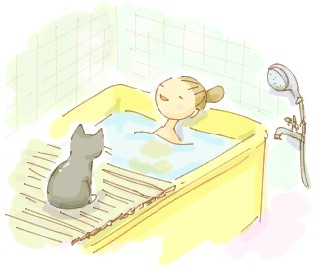

≪ ⑩ 事業場内の相談先及び事業場外資源に関する情報 ≫
心の健康について、事業場内の相談窓口や、契約医療機関、精神保健センター、労災病院、産業保健推進センター、EAP(従業員支援プログラム)など、事業場外で相談可能な機関について情報提供をしておくことも大切です。
管理監督者は医学に関してはまったくの素人であり、多くの場合、メンタルヘルス対策に対して「わからない」という苦手意識と不安感を抱えています。その不安に対して、「気が付く⇒相談」さえできればよいということを明示し、相談先の情報を与えておくことは、管理監督者の安心感にもなり、産業保健スタッフとのスムーズな連携につながります。

― １６ ―
― １６ ―
≪ ⑪ 健康情報を含む労働者の個人情報の保護等 ≫
３．研修内容・形式
部下からの相談対応や、メンタルヘルス不調者との面談の中では、個人情報が多く含まれます。本人の同意が得られていない状況で個人情報が漏洩した場合には、信頼関係に亀裂が生じるだけでなく、訴訟にまで至る可能性もあります。個人情報の扱いを厳格に定めることはリスクマネジメントの意味でも重要ですが、それ以外にメリットもあります。個人情報の扱いやその必要性に関して的確に説明できようになることで、管理監督者が部下から信頼を得て、本音や、より詳細な情報を収集できる関係にもつながるからです。

相談などで知った労働者の情報について、人事・労務、産業保健スタッフを含めて他の者に伝える場合は、その必要性を本人に説明し、どの情報を伝えるかを明確にし、本人の了解を得てから情報を伝えるように指導します。主治医に連絡をとる場合にも、本人の了解を得てからその旨を主治医に伝えるようにするなど、誰かに“連絡を取る”、“結果を伝える”際には本人の承諾を得ることが必要である事を伝えます。例外として、一定のプロセスを経たうえでなお本人の同意が取れない状況で、本人をこのまま就労させておくのが心配な場合や危険性があると判断した場合には、事業場の安全配慮義務の代行者として、本人の同意を得ずに人事・労務担当者、産業保健スタッフ、あるいは家族に連絡をとる場合もあることも、同時に説明しておきます。また、この場合には、“個人情報の保護には配慮した上で、安全配慮義務に基づいて行動した”という経緯を明確に記録しておくことも重要であることを指導する必要があります。

⑨～⑪の小まとめ ～ 研修の際、受講者に伝えるべきポイント
⑨☆ セルフケアの方法と、相談窓口の紹介：一般従業員教育と同様
⑩☆ 事業場内の相談先・事業場外資源に関する情報
⑪☆ 個人情報取り扱いの注意点と、安全配慮義務に関してのポイント
― １７ ―
4. 研修の効果を上げるための工夫
４．研修の効果を上げるための工夫
～ ガイドラインでの推奨 ～
〇 効率的に管理監督者の理解を深める工夫をする ・・・(推奨度B)
〇 相談対応の技術として参加型実習を取り入れる ・・・(推奨度B)
〇 その事業場の課題やデータを提示する ・・・(推奨度Ｃ)
〇 事例を提示して、研修への動機付けを図る ・・・(推奨度Ｃ)

本マニュアルでは、管理監督者へのメンタルヘルス研修をより効果的なものとするための工夫として、対象者の選定について(3頁～)、伝えるべき研修内容について(5頁～)これまでに解説してきました。本項では、それ以外の、研修内容や形式におけるポイントをいくつか紹介したいと思います。

(1) ウェブの活用
個別の面接や集合教育には、時間や場所といった物理的な制約を伴います。
その点、ITを活用したe-ラーニングでは、そのような制限は受けにくく、受講者の自由な時間に、いつでも学習できるという利点があります。また、受講者のペースで必要に応じて繰り返して行うことも可能となります。
ウェブを用いた管理監督者向け自己学習ツールの活用により、少なくとも、部下に認められる上司の支援、仕事の自由度および友好的な職場の雰囲気が維持されることが示唆されています。
時間や回数など、集合研修の機会が十分に設けられない際に、それを補う自己学習のツールとしてウェブを活用することもひとつの工夫です。
― １８ ―
(2) 参加型研修
４．研修の効果を上げるための工夫
研修において、ロールプレイやグループ学習等の参加型様式を取り入れることにより、参加者の理解が深まり満足度も高まることが示されています。管理監督者研修においては、特に、相談対応・積極的傾聴の技術として、参加型学習を取り入れることの有効性が期待されます。
傾聴の態度と技術が良好な管理監督者下にある労働者は、そうでない労働者と比較して心理的ストレス反応が良好だった、という報告があります。また、“部下の抱える悩みや精神的問題について聴き、支援する態度を養成しようとする”積極的傾聴の訓練により、管理監督者の部下への態度が好ましく変化し、部下が認知する上司の支援が向上する可能性が示されています。このことからは、管理監督者の傾聴のスキルがメンタルヘルス不調者への相談対応に限らず、日頃の部下とのコミュニケーションにおいても重要なスキルとなっているということが考えられます。

(3) 当該事業場のデータや、事例提示
参加者が、取り扱うテーマを“身近なこと”・“自身に関わる問題”として捉えていることは、参加意欲や理解度の向上に寄与することが期待されます。
管理監督者研修では、当該事業場の課題やデータを資料として提示することがよく行われています。事業場の体制などの習得しておきたい情報は、実際のメンタルヘルス不調者対応事例を提示することで理解が進むとして、多くの事業場でケーススタディとして取り入れています。

小まとめ ～ ４．研修内容・形式の工夫 (1)～(3)
(1)☆ 自己学習のツールとして、ウェブの活用方法を紹介する
(2)☆ 相談対応・積極的傾聴法の研修は、できるならば参加型の研修とする
(3)☆ 当該事業場の課題やデータ、事例を紹介する

― １９ ―
(4) その他
４．研修の効果を上げるための工夫
本項では、一般的に講話や研修で推奨される事も含め、管理監督者のメンタルヘルス研修の効果をあげるための、その他の工夫やポイントをいくつか提示します。

≪ 難易度に注意する：～ 専門用語は避ける、抽象的表現や高度な要求は避ける ≫
● 研修の内容は、対象者に合った難易度で設定するようにし、管理監督者の平均的な知識・技術水準で可能な程度にとどめましょう。一般的に、管理監督者はメンタルヘルスや医療に関しては素人です。産業医・保健師などの医療従事者の目線や、専門用語を使用しての研修では、受講者にとっては理解しにくいものになることが予想されます。
一般的な留意点として、研修の中では、専門用語は避けて日常の言葉に置き換えて話すように心がけます。また、管理監督者が行うべき目標に関しては、出来る限り明確に、箇条書きに出来る程度にまで具体的に提案してあげる理解しやすくなります。通常の業務に関わることとして認識されやすい表現に工夫をすると良いでしょう。

≪ 内容は詰め込み過ぎない ≫
● 管理監督者のメンタルヘルスの取り組みについて、研修で実施したい内容は多岐にわたるので、一度で効果的な研修とするのは困難です。複数回の研修機会が確保できるのであれば、初めから何回かに分けて計画を組むと見通しが立ちますし、一度だけの研修として依頼を受けた際も、欲張らずに、職場の現状・ニーズからもっとも重要と思われる項目に的をしぼった研修となるように心がけます。あれもこれもと内容を盛り込み過ぎては、受講者の理解度は下がりますし、「何からやっていいか判らない」といった理由で、行動変容には結び付きにくくなります。

≪ 受講者の反応を見ながら進め、集中力を維持させる ≫
● 受講者の表情を見ながら研修を進めましょう。適度な間隔で休憩時間を設けることや、「ここまでで解らないことはありませんか？」といったまとめの時間をとるのも良いでしょう。休憩や小まとめなどの工夫で受講者の集中力を維持させることにより、研修の内容もより伝わりやすくなります。
― ２０ ―
≪ 明るく和やかな雰囲気を心がける ≫
４．研修の効果を上げるための工夫
● 明るく和やかな雰囲気にしましょう。メンタルヘルス問題を扱うからといって、堅苦しく緊張した雰囲気で進行する必要はありません。受講者がリラックスできる、和やかな雰囲気で研修を行うことにより、受講者が積極的に参加しやすく、質問や意見を言いやすくなるなどのメリットが得られることも考えられます。
セルフケアの研修の一環として、リラクゼーションの方法を紹介して実践するなど、受講者の緊張感や疲労感をほぐしてあげる工夫をするのも良いでしょう。
そのほかの工夫として、クイズ形式を盛り込むことも挙げられます。雰囲気が切り換わって興味を引くことが出来たり、場を和ませられたりすることが期待できます。

≪ 最後に質疑応答の時間を設ける ≫
● 理解を深めるために、最後には十分な質疑応答の時間を設けるようにしましょう。
その場で聞きづらかったことや後から湧いてきた疑問に対応するために、自身の業務上の連絡先を併せて紹介しておくとより親切です。
質疑応答を行うことは、研修の実施者側にもメリットがあります。受講者が疑問に感じる点や興味のあるポイントを知ることができたり、自分の説明が不十分・不適切であった点に気付かされたりすることもあるからです。簡単なもので良いので、アンケートなどを実施するのも良いでしょう。より率直な意見が得られやすく、次回以降の研修に反映させることで、講師自身のスキルアップにも繋がります。

小まとめ ～ ４．研修内容・形式の工夫 (4)
☆ 難易度は、管理監督者の平均的な知識・技術水準で可能な程度にとどめる
◍ 専門用語は日常の言葉に置き換える。
◍ 抽象的な表現は使用しない
☆ 内容は絞って、詰め込みすぎない
☆ 受講者の反応に注意を払う：集中力を維持させる工夫を
☆ 明るく和やかな雰囲気で行う
～ リラクゼーション方法の実践や、クイズ形式を効果的に使用する
☆ 最後には質疑応答の時間を設ける

5．研修時間、研修頻度・期間に関する推奨
― ２１ ―
～ ガイドラインでの推奨 ～
〇 管理職教育は一度だけでなく、複数回繰り返して実施する ・・・(推奨度B)
〇 教育内容を数回に分けてステップアップしていく ・・・(推奨度Ｃ)
〇 一年に一回研修を行う ・・・(推奨度A)
５．研修時間、研修頻度・期間に関する推奨

研修を実施するにあたって、きちんとした計画を立てて進めることは重要です。一回 きりなのか数回に分けて行うのか、複数回の場合どれ位の期間をおいて行うのか、一回 あたりの研修時間はどれくらいに設定するのか、などの、全体的なプランを立てます。

≪ 一年に一回を目安に、複数回繰り返して実施する ≫
● 研修の長期効果については根拠がなく、管理監督者の知識や行動レベル(声かけの実践など)の研修効果は、半年程度で漸減することが示されています。そのため、一定期間ごとに研修を繰り返し行っていき、研修の効果を維持していく必要があり、一年に一回は研修を行うことが推奨されます。
複数回繰り返す中で扱っていく内容に関しては、事業場ごとに検討する必要があります。
管理職の入れ替わりが少ない場合では、数年計画でステップアップさせていくような内容が推奨されます(次の項目を参照)が、管理監督者の入れ替わりが激しい事業場においては、基本的な知識を重点的に盛り込むことが毎年必要になるかもしれません。

≪ 一回の研修ですべてを達成しようと思わない ≫
● 管理監督者が理解し、習得すべき知識や態度は短時間で醸成できるものではありません。過量な情報は教育効果を減少させる可能性がありますので、年に複数回の研修時間が取れるのであれば、一回の研修であれもこれも詰め込むことは避けましょう。教育内容を数回に分けてステップアップさせていくことも推奨されます。
管理監督者参加型の改善活動や、管理監督者向けの教育を一年間通して行うことにより良好な結果が得られた例も報告されています。
― ２２ ―
小まとめ ～ 5．研修時間、研修頻度・期間に関する推奨
☆ 一年に一回を目安に、複数回繰り返して実施する：研修効果は自然に薄れていくもの
☆ 一回の研修ですべてを達成しようと思わない：
内容は複数回に分け、ステップアップを意識した計画とする
６．事例紹介
６．事例紹介
機械製造業事業場における管理監督者へのメンタルヘルス教育の介入効果

中谷 敦 （株）日立製作所日立健康管理センター

目的：厚生労働省の「労働者の心の健康の保持増進のための指針」が示すラインケアとしての管理監督者を対象としたメンタルヘルス教育を実施することで、職場における労働者のメンタルヘルス不調への気づきが促され、重症化する前に産業医に報告されるようになるかどうかについて、規模と業種が同等な2事業場を介入群と対照群に分けて比較することによって、明らかにすることを目的とした。
対象：筆者が産業医として選任されている4事業所のうち、A事業所（機械製造業、労働者数1592人、平均年齢37.9±9.7歳）とB事業所（機械製造業、労働者数1527人、平均年齢39.1±11.2歳）を対象とした。無作為にA事業所を介入群に決めた。
方法：2004年、A事業所において、安全衛生課とともに管理監督者を対象としたメンタルヘルス教育を企画し、安全衛生委員会における審議を経て、事業所の安全衛生方針にも掲げた。教育は、労働時間内に事業所内の会議室で実施可能な限度であった4時間を使用した講義形式とした。講師は、労働者からの相談経験を有する事業場外の心理専門職に依頼して、積極的傾聴法の基本概念（傾聴、受容・共感、批判的・忠告的態度の禁止、感情のフィードバック）を含む表1に示した内容についての講義を実施した。ロールプレイは含めなかった。管理監督者217名全員を教育するために、2004年に部長級34名、2005年に課長級135名、2006年に係長11名と職長級37名を対象とし、3年間のうちに最低1回は受講することを義務づけ、安全衛生課で受講実績を記録した。その他のメンタルヘルス対策については、産業医の関与の仕方などA事業場とB事業場で全く同じものを提供した。なお、介入効果が明らかとなった場合は、2007年からB事業所においても同じ教育を実施することとした。
教育の効果を評価するための指標には、管理監督者が産業医に報告したメンタルヘルス不調者の人数、メンタルヘルス不調者の重症度（欠勤が生じていない事例を「軽症」、欠勤を始めた後の事例を「重症」と判定）、精神疾患による1カ月以上の休職者の人数、その休職の期間、復職後1年以内の同一病名による再休職者の人数を用いた。教育を開始前の2003年を基準として、教育を開始後の各指標の推移を評価し、毎年1回、両事業場の安全衛生委員会で報告した。A事業場の推移をB事業場および同時期にわが国で行われた調査¹⁾の結果と比較した。さらに、介入による経済的な便益を推定した。
結果：2004年から2006年までにA事業場のすべての管理監督者がメンタルヘルス教育を受講したことを確認した。A事業所においては、管理監督者が産業医に報告したメンタルヘルス不調者の人数が2倍以上に増加した（図1）。B事業所やわが国の他の調査報告の傾向と比べて、精神疾患による1カ月以上の休職者の発生率が増加する傾向が抑制された（図2）また、精神疾患による休職者の休職期間は短く、再休職の発生数が有意に少なかった。さらに、教育を受けた管理監督者だけではなく総務（人事担当者）から産業医への報告も行われるようになった。加えて、労働者本人にも同様の傾向が見られた。これらの結果から、2007年にはB事業所の管理監督者にも教育を行った。
― ２３ ―
観察期間を通して、休職が必要と判断された割合は、「重症」の労働者で約65%、「軽症」の労働者で約5%であった。教育を実施後には、「重症」の割合は75％から35％に減少し、A事業所のほうがその傾向が大きかった（図3）。特に、管理監督者が報告した者の中に占める「重症」の割合が有意に減少した。教育を受けた職場上司は労働者の約1%を産業医に紹介していたことから、メンタルヘルス不調者は1000人当たり約10人いたと考えることができる。もし、教育による介入をしなかったと仮定すれば、「重症」の労働者が労働者1000人当たり7.5人発生して約4.87人が休職していたことになるが、介入によって、「重症」の労働者が3.5人で休職は約2.28人にとどまったことになる。すなわち、1000人当たりで約2.6人の休職を防ぐことができた。休業1件当たりで推定される平均的な逸失利益は、先行研究²⁾ ³⁾により約200万円または422万円とされていることから、今回の管理監督者へのメンタルヘルス教育の実施によって労働者1000人当たりで520万円から1,097万円の損失が防げることになり、上司以外への波及効果も加えれば約700から約1,500万円の損失が抑制されると試算された。
６．事例紹介
まとめ：職場において、すべての管理監督者に心理専門家による半日のメンタルヘルス教育を受講させることは、職場上司が部下のメンタルヘルス不調の発生に対して早期に対応できる能力を向上させた。その結果、精神疾患の増加傾向を抑制し、休職状況を改善させた。また、ラインによるケアは、労働者自身によるセルフケアにも望ましい波及効果を認めた。さらに、労働者1000人当たりで約700万円から約1,500万円の便益があることが示唆された。

表1 管理監督者を対象としたメンタルヘルス教育の内容
―――――――――――――――――――――――――――――――――――――――――――――――――――――
1 管理職としてメンタルヘルスケアを行う意義
2 メンタルヘルスケアに対する正しい知識
職域におけるメンタルヘルスの疫学、うつ病の病理、職業性ストレスモデル
（職場のストレッサーを中心に）、症状（身体面、行動面、感情面）、自殺危機について
3 管理監督者自身の性格傾向テスト
4 管理監督者としての対処方法（積極的傾聴法と助言の方法）
5 職場復帰支援と事業場内産業保健スタッフとの連携方法
―――――――――――――――――――――――――――――――――――――――――――――――――――――
― ２４ ―
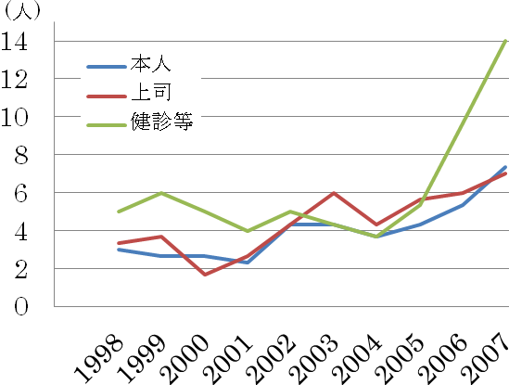
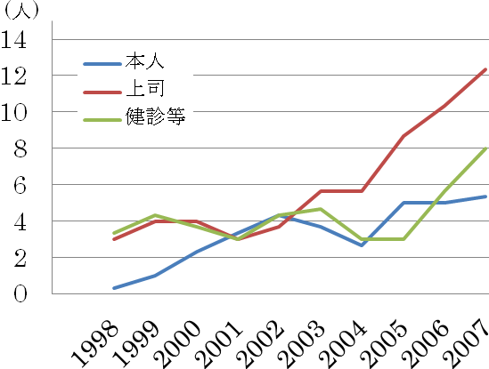
６．事例紹介

図1 メンタルヘルス不調の報告数（前後3年平均）、経路別、左：A事業場、右：B事業場

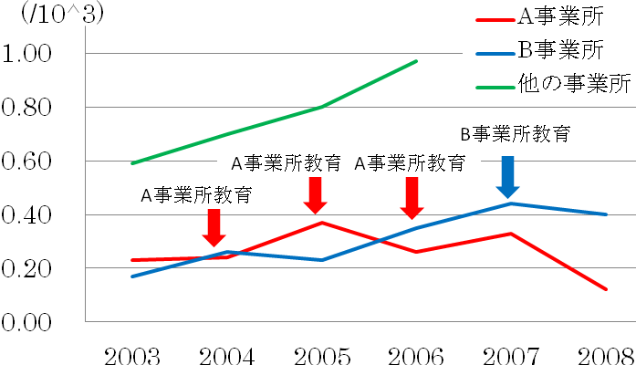
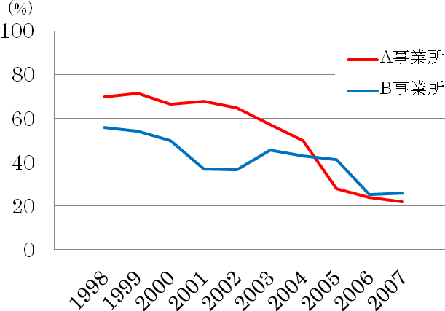

図2 精神疾患による1カ月以上の休職者の発生率 図3 精神疾患に占める重症者の割合（前後3年平均）

1) 財団法人社会経済生産性本部メンタルヘルス研究所：産業人メンタルヘルス白書、2008
2) 男女共同参画会議仕事と生活の調和（ワーク・ライフ・バランス）に関する専門調査会：「企業が仕事と生活の調和に取り組むメリット」（平成20年4月9日）、2008
3) 島悟：厚生労働科学研究費補助金労働安全衛生総合研究事業平成15年度総括・分担研究報告書、2004

― ２５ ―

